«Ата-ана бақылауы» қызметін пайдалану және қосу жөнінде нұсқаулық

Осы қызметке қосылу үшін, Сізге www.idport.kz порталында пайдалунышының «Жеке кабинет» кіру керек.
Өз логинізді және кілтсөзінізді енгізесіз. Егер осы порталда тіркелмеген болсаңыз, Сізге тіркелу кодын алу үшін жақын жердегі сервис пунктына жүгіну керек.
Өзімен жеке куәлік болу керек.

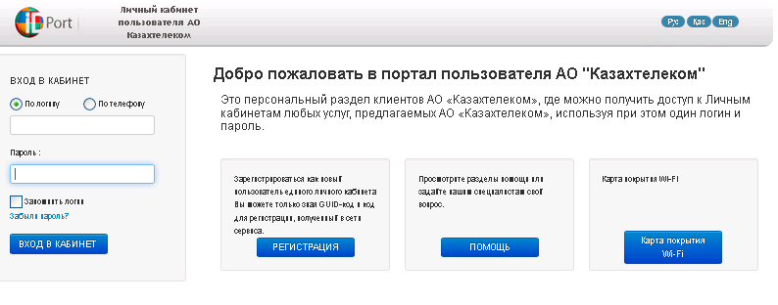
Жеке кабинетте «Қызметтерді басқару» - «Megaline, ID Net»: бөліміне кіріңіз

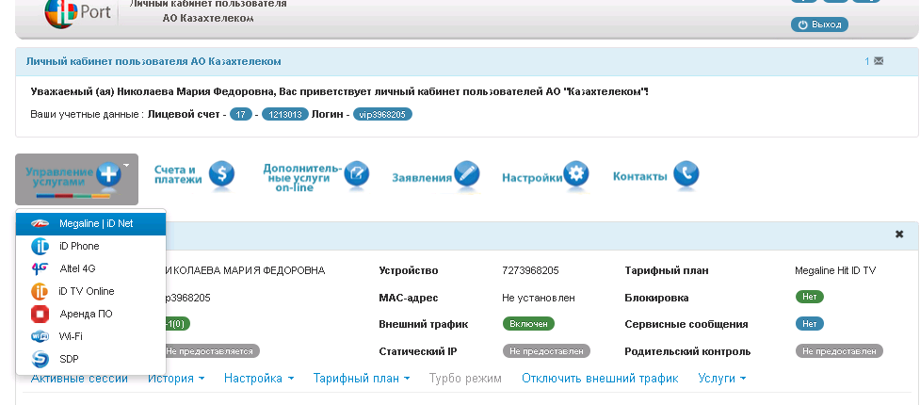

Осы бөлімде Сіздің тарифтік жоспарға қол жетімды ақпараттарды және сервисдерды көресіз. «Ата-ана бақылауы» бөлімің таңдаңыз:
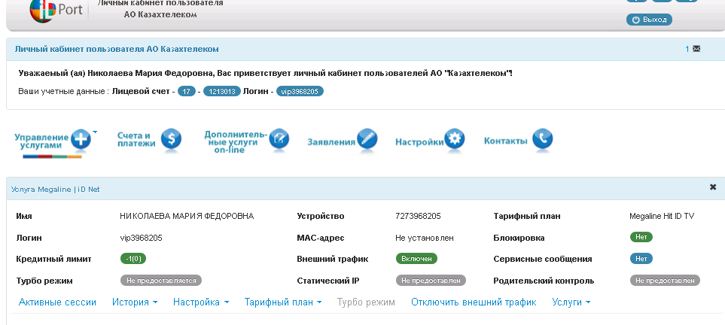

«Тапсырыс» түймесін басыңыз:
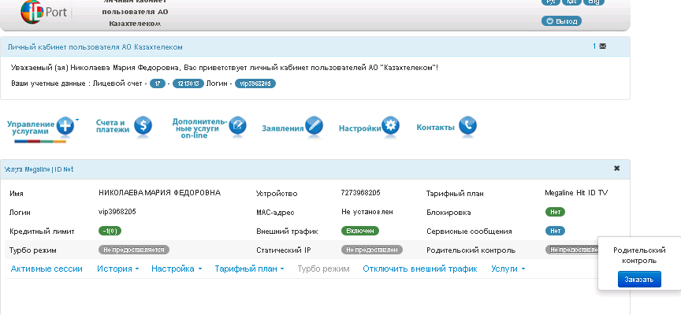

Сатып алу алдында қызметтің сипаттамасымен танысыңыз:
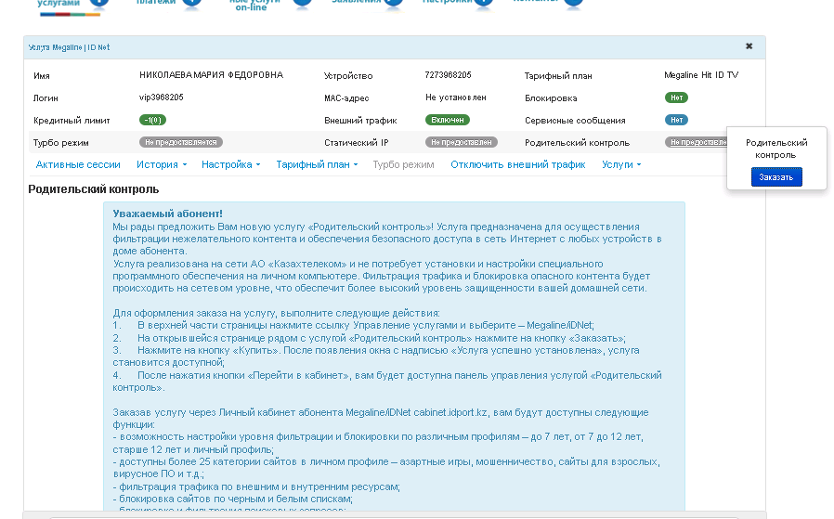

«Сатып алу» түймесін басыңыз:
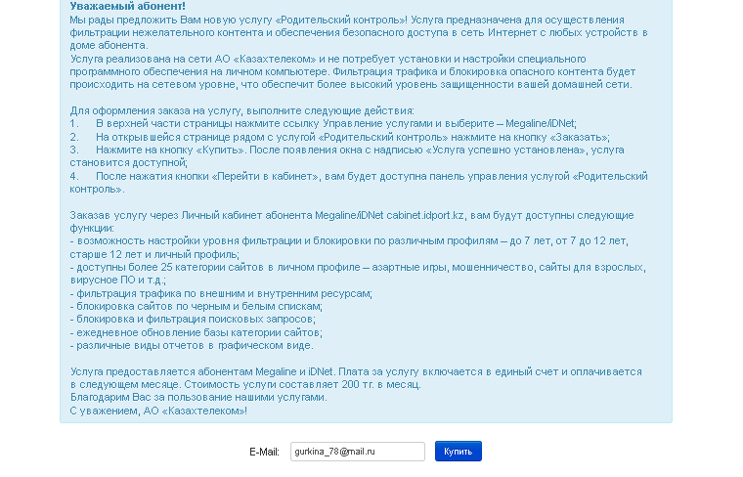

Қызмет жандандырылды. Қызметті орнату үшін «жеке кабинетке» кіріңіз.
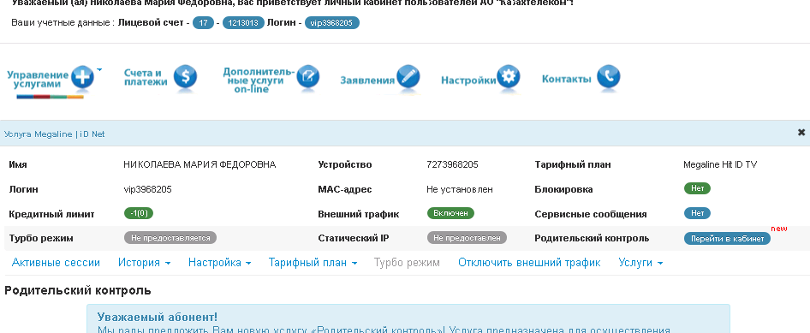

«Жеке кабинетте» «Ата-ана бақылау» қызметінде Сізге келесі бөлімдер қол жетімді:
- Ата-ана бақылауын басқару
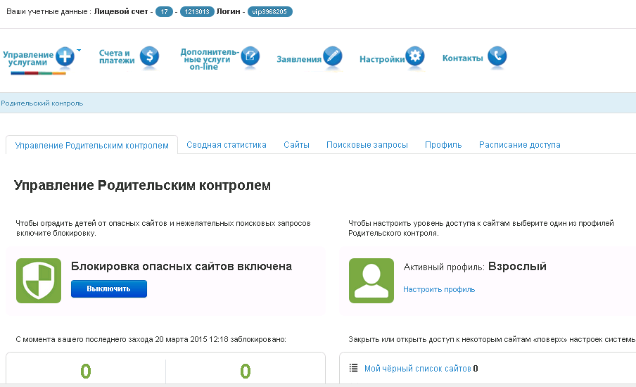

Осынын ішінде «Ақ және қара» сайт тізімін орната аласыз:
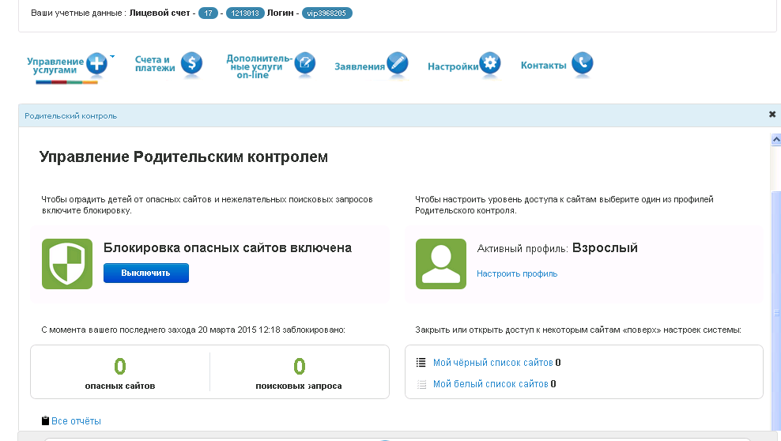

- Талап етілетін уақыт ішінде жиынтық статистикасы:
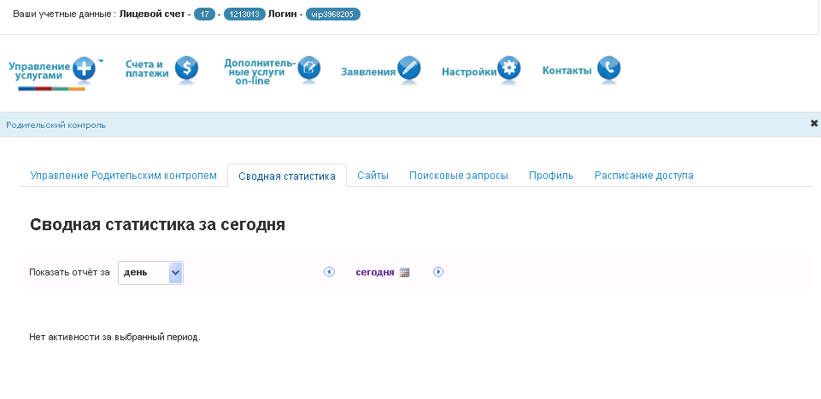

3. Сайттар, тізімі бұғатталған сайттар және кіру тарихы:
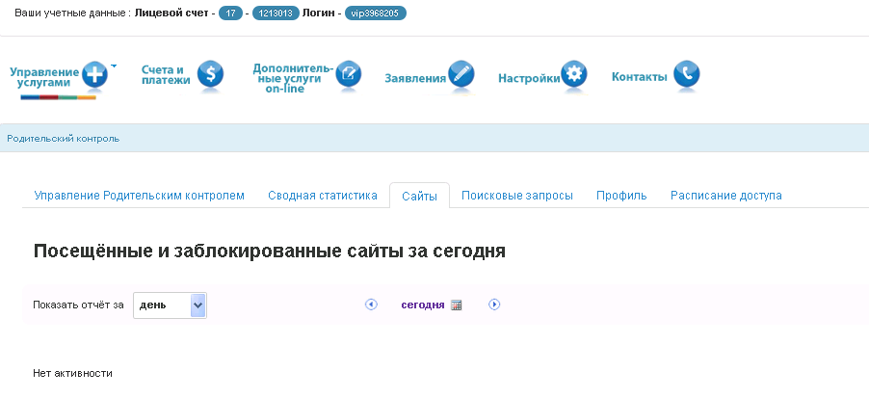

4. Іздеу сұраулары, Сіздің ғаламтор-каналынан сұраулар тарихы.
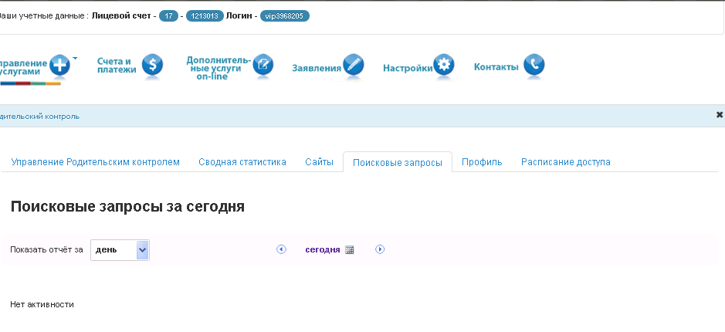

«Профиль» бөлімінде Сізге керекті профильды таңдаңыз. Әр профильдың астында қысқаша сипаттама:
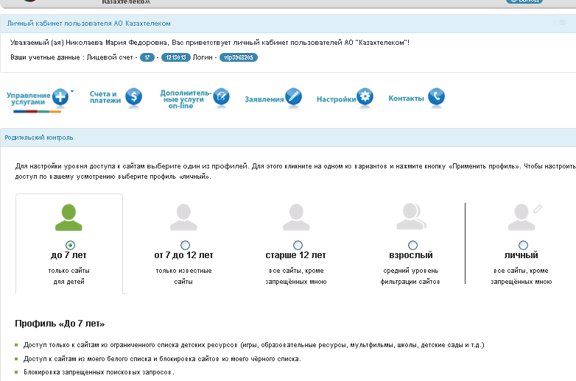

Профильды тандағаннан кейін «профильды қолдануды» басыңыз:
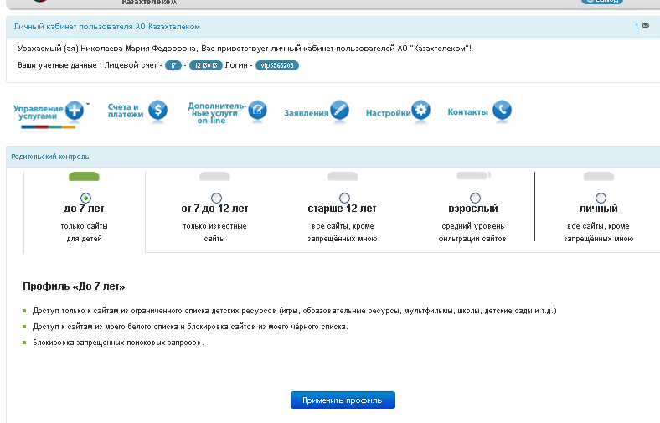

5. Ғаламторда қолжетімді кесте. Бөлім белсенді емес, бұл мүмкіндік жақын уақытта пайда болуы мүмкін:
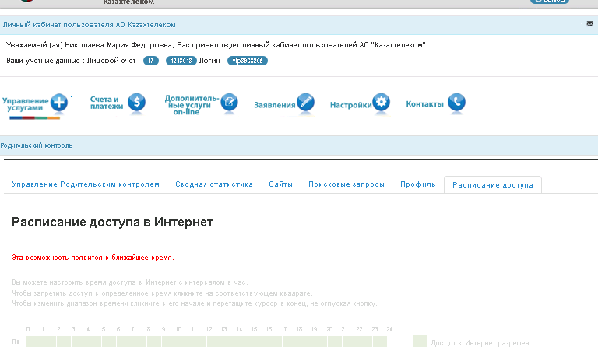
Қызметтің құны айына 200 теңге құрайды. Айдан кейін төлеу телекоммуникация қызметтерінің жалпы түбіртегінде.
Пайдалануыңыз жағымды болсын!

